Aguilera Morales, Silvia ; Navarrete Sepúlveda, Beatriz ; Bravo Barriga, Diana. - Que todo el territorio se vuelva feminista : las protagonistas de las tomas universitarias del 2018. - Santiago de Chile : LOM, 2021. - 299 p.- (Ciencias sociales y humanas, Feminismo y géneros)
https://catalogue-bibliotheque.sciencespo.fr/permalink/33USPC_SPO/163dv73/alma991007256736805808
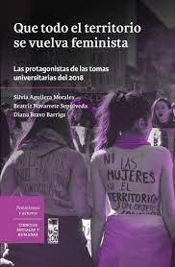

Allier Montaño, Eugenia ; Vilchis Ortega, César Iván ; Ovalle, Camilo Vicente (coord.). - En la cresta de la ola : debates y definiciones en torno a la historia del tiempo presente. - Ciudad de México : Universidad nacional Autónoma de México, Instituto de Investigaciones Sociales : Bonilla Artigas Editores, 2020. - 490 p. (Pública memoria)
https://catalogue-bibliotheque.sciencespo.fr/permalink/33USPC_SPO/163dv73/alma991007175659605808
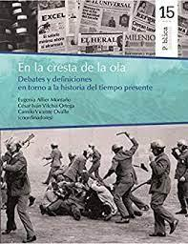
Ansolabehere, Karina ; Valdés-Ugalde, Francisco ; Vázquez, Daniel. - El estado y los derechos humanos : México, Ecuador y Uruguay. - Ciudad de México : FLACSO México, 2020. - 221 p.
https://catalogue-bibliotheque.sciencespo.fr/permalink/33USPC_SPO/163dv73/alma991007175659305808
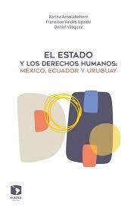

Arrate, Jorge ; Ruiz Encina, Carlos (ed.). - Génesis y ascenso del socialismo chileno : una antología hasta 1973. – Santiago de Chile : LOM, 2020. -325 p. - (Ciencias sociales y humanas, Política)
https://catalogue-bibliotheque.sciencespo.fr/permalink/33USPC_SPO/163dv73/alma991007166958605808
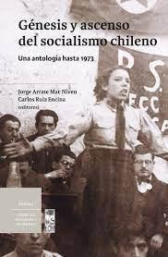

Arriagada, Patricio ; Ibarra B., Víctor ; Silva, Bárbara (comp.). La urgencia de la memoria. - Santiago de Chile : LOM, 2020. - 209 p. - (Colección Ciencias sociales y humanas, Derechos humanos)
https://catalogue-bibliotheque.sciencespo.fr/permalink/33USPC_SPO/163dv73/alma991007166959005808
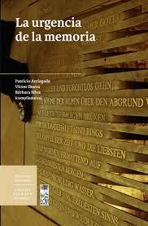

Atria, Fernando ; Salgado, Constanza ; Wilenmann, Javier. - El proceso constituyente en 138 preguntas y respuestas. - Santiago de Chile : LOM, 2020. - 204 p. - (Colección 18 de octubre)
https://catalogue-bibliotheque.sciencespo.fr/permalink/33USPC_SPO/163dv73/alma991007166959505808
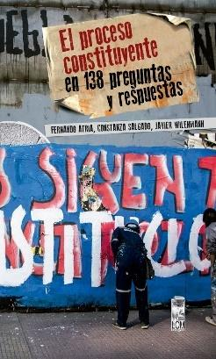

Atuesta, Laura H. ; Madrazo Lajous, Alejandro (ed.). - Las violencias : en busca de la política pública detrás de la guerra contra las drogas. - Ciudad de México : Centro de Investigación y Docencia Económicas, 2018. - 234 p. - (Coyuntura y ensayo)
https://catalogue-bibliotheque.sciencespo.fr/permalink/33USPC_SPO/163dv73/alma991007175659005808
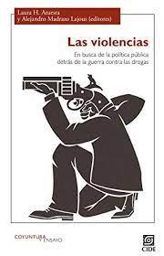
Barrancos, Dora. - Historia mínima de los feminismos en América Latina. - Ciudad de México : El Colegio de México, 2020. - 274 p.- (Historias Mínimas)
https://catalogue-bibliotheque.sciencespo.fr/permalink/33USPC_SPO/163dv73/alma991007175659505808
et en ligne via Ebsco titre à titre
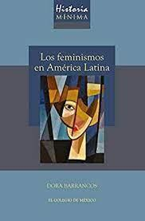

Bartra, Armando. - Los nuevos herederos de Zapata : un siglo en la resistencia 1918-2018.- Ciudad de México : Fondo de Cultura Económica : Instituto Nacional de Estudios Históricos de las Revoluciones de México, 2019. - 360 p.- (Sección de obras de historia)
https://catalogue-bibliotheque.sciencespo.fr/permalink/33USPC_SPO/163dv73/alma991007175659805808
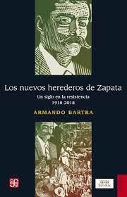

Bassa Mercado, Jaime ; Ferrada Bórquez, Juan Carlos ; Viera Álvarez, Christian, (ed.). - La constitución que queremos : propuestas para un momento de crisis constituyente. -Santiago : LOM, 2019. - 377 p. - (Derecho en democracia)
https://catalogue-bibliotheque.sciencespo.fr/permalink/33USPC_SPO/163dv73/alma991007238695805808
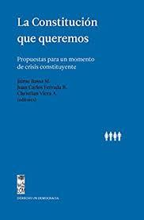

Bastos Amigo, Santiago (coord). - La etnicidad recreada : desigualdad, diferencia y movilidad en la América Latina global. - Ciudad de México : Centro de investigaciones y Estudios Superiores e Antropología Social, 2019. - 405 p.
https://catalogue-bibliotheque.sciencespo.fr/permalink/33USPC_SPO/163dv73/alma991007256591305808
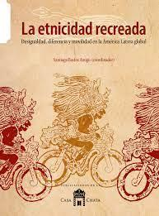

Bernasconi, Oriana (ed). - Documentar la atrocidad : resistir el terrorismo de estado- Santiago de Chile : UAH/Ediciones, Universidad Alberto Hurtado, 2020. - 320 p. - (Historia)
https://catalogue-bibliotheque.sciencespo.fr/permalink/33USPC_SPO/163dv73/alma991007195559805808
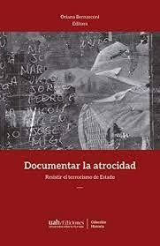
Bonacci, Giulia, Delmas, Adrien ; Argyriadis, Kali (eds.). - Cuba and Africa, 1959-1994 : writing an alternative Atlantic history. - Johannesburg : Wits University Press, 2020. - XXII-279 p.
https://catalogue-bibliotheque.sciencespo.fr/permalink/33USPC_SPO/163dv73/alma991007265290105808
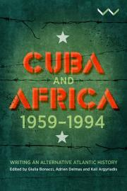

Boutron, Camille. - Femmes en armes : itinéraires de combattantes au Pérou : 1980-2010. - Rennes : Presses universitaires de Rennes, 2019. - 221 p (Des Amériques). - Texte remanié de : Thèse de doctorat : Sociologie : Paris 3 : 2009.
https://catalogue-bibliotheque.sciencespo.fr/permalink/33USPC_SPO/163dv73/alma991002594559705808
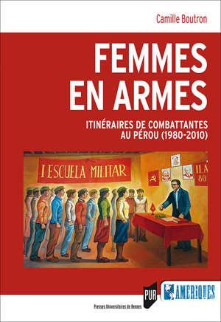

Brito, Sofía (coord.). - Desafíos para nuestro momento constituyente. - Santiago de Chile : LOM, 2020. - 218 p. - (Colección 18 de octubre)
https://catalogue-bibliotheque.sciencespo.fr/permalink/33USPC_SPO/163dv73/alma991007166959205808
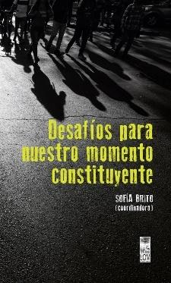
Brough, Melissa. - Youth power in precarious times : reimagining civic participation. - Durham : Duke University Press, 2020. - x-206 p.
https://catalogue-bibliotheque.sciencespo.fr/permalink/33USPC_SPO/163dv73/alma991007221156605808
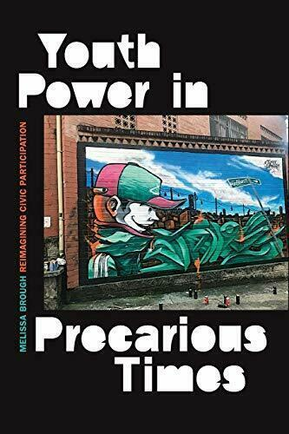
Brum, Eliane. - Brésil, le bâtisseur de ruines : de Lula à Bolsonaro - Paris : Anacaona éditions, © 2021. - 296 p.
https://catalogue-bibliotheque.sciencespo.fr/permalink/33USPC_SPO/163dv73/alma991007260341405808
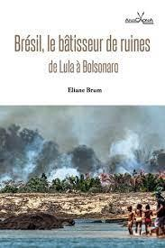
Burchardt, Hans-Jürgen (coord.). - (Post)colonialismo a prueba : Cuba, Puerto Rico y las Filipinas desde una perspectiva comparada. - Barcelona : Gedisa, 2021
http://www.calas.lat/en/node/1606
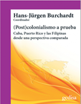

Caetano, Gerardo. - Historia mínima de Uruguay. - Ciudad de México : El Colegio de México, 2019. - 299 p. - (Colección Historias mínimas)
https://catalogue-bibliotheque.sciencespo.fr/permalink/33USPC_SPO/1gfac67/alma991007175659205808
et en ligne via Ebsco titre à titre
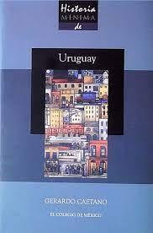

Campello, Daniela ; Zucco, Cesar.- The volatility curse : exogenous shocks and representation in resource-rich democracies. - Cambridge, United Kingdom ; New York, NY : Cambridge University Press, 2021. - xix- 239 p.
https://catalogue-bibliotheque.sciencespo.fr/permalink/33USPC_SPO/163dv73/alma991007221150805808
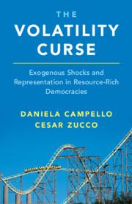

Cavieres Figueroa, Eduardo. - Octubre 2019 : contextos y responsabilidades políticas y sociales (1998-2019 y más...). - Valparaíso : Ediciones Universitarias de Valparaíso, Pontificia Universidad Católica de Valparaíso, 2020. - 182 p. - (Serie Arbitrada)
https://catalogue-bibliotheque.sciencespo.fr/permalink/33USPC_SPO/163dv73/alma991007195559505808
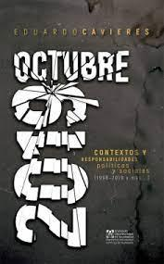

Coraggio, José Luis ; Míguez, Pablo (comp.). - Economía y hegemonía : Argentina, 2000-2015.- Ciudad Autónoma de Buenos Aires : CLACSO ; Los Polvorines : Universidad Nacional de General Sarmiento, 2021
http://biblioteca.clacso.edu.ar/clacso/se/20210325033448/Economia-y-hegemonia.pdf
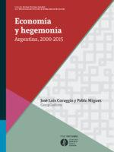
Covarrubias Velasco, Ana … [et al] (ed.). - Fundamentos internos y externos de la política exterior de México (2012-2018). - México, D.F. : El Colegio de México : Centro de Investigación y Docencia Económica, 2020. - 484 p.
https://catalogue-bibliotheque.sciencespo.fr/permalink/33USPC_SPO/163dv73/alma991007175659605808
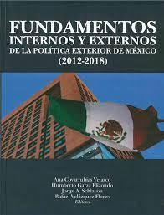
Díaz Gómez Álvaro ; Bravo, Omar Alejandro (eds). - Psicología política y procesos para la paz en Colombia. - Cali : : Asociación Colombiana de Facultades de Psicología (ASCOFAPSI) y Universidad Icesi, 2019
https://www.icesi.edu.co/editorial/psicologia-politica/
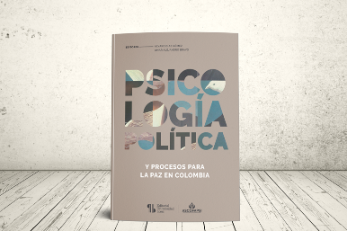
Díaz Arias, David ; Hatzky Christine (eds). - ¿Cuándo pasará el temblor?: Crisis, violencia y paz en la América Latina contemporánea. - San José : Universidad de Costa Rica, Vicerrectoría de Investigación: Centro de Investigaciones Históricas de América Central, 2019
http://www.calas.lat/en/publicaciones/revistas/%C2%BFcu%C3%A1ndo-pasar%C3%A1-el-temblor
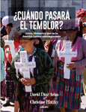
.

Díaz Rodríguez, Orestes Enrique. - Enigmas de la popularidad presidencial en América Latina. - Jalisco, México : Universidad de Guadalajara, 2019. - 202 p.
https://catalogue-bibliotheque.sciencespo.fr/permalink/33USPC_SPO/163dv73/alma991007016757905808
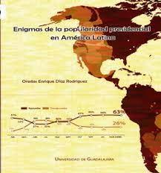
Duyos, Sofía. - Los papeles secretos del genocidio en Guatemala. - Madrid : GPS, 2021. - 435 p.
https://catalogue-bibliotheque.sciencespo.fr/permalink/33USPC_SPO/163dv73/alma991007218759505808
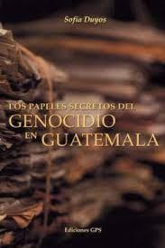

Escobar, Ticio. - Contestaciones: arte y política en América Latina: textos reunidos de Ticio Escobar : 1982-2021.- Ciudad Autónoma de Buenos Aires : CLACSO, 2021
https://www.clacso.org/contestaciones-arte-y-politica-desde-america-latina-2/
https://www.clacso.org/wp-content/uploads/2021/06/Contestaciones.pdf
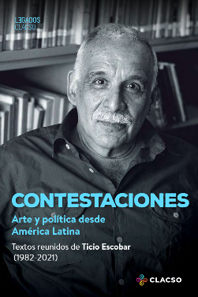

Estenssoro Saavedra, Fernando. - La geopolítica ambiental global del siglo XXI : los desafíos para América Latina. - Santiago de Chile : RiL Editores, 2019. - 230 p.
https://catalogue-bibliotheque.sciencespo.fr/permalink/33USPC_SPO/163dv73/alma991007166958105808
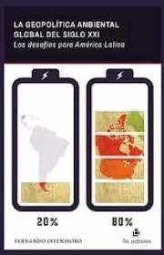

Fonck Larrain, Antonia. - Miradas desclasificadas : el Chile de Salvador Allende en los documentos estaounidenses (1969-1973). - Santiago de Chile : UAH Ediciones, 2020. - 325 p. - (Colección Historia)
https://catalogue-bibliotheque.sciencespo.fr/permalink/33USPC_SPO/1d4eftp/alma991007195559005808
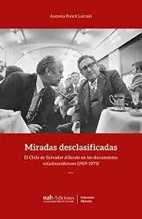

Flores Castro, Norberto ; Bisama Fernández, Adolfo. - El relato testimonial chileno : 1973-1989. - Santiago de Chile : Ril Editores, 2017. - 167 p.
https://catalogue-bibliotheque.sciencespo.fr/permalink/33USPC_SPO/163dv73/alma991007166957905808
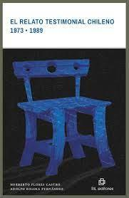

Fuentes Saavedra, Claudio. - ¿Cuándo se jodió Chile? : Memorias para la democracia. - Santiago de Chile : Catalonia, 2016. - 159 p.
https://catalogue-bibliotheque.sciencespo.fr/permalink/33USPC_SPO/163dv73/alma991007250396505808
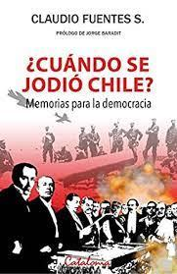
Gálvez Comandi, Ana Carolina (coord). - Históricas : movimientos feministas y de mujeres en Chile, 1850-2020. – Santiago de Chile : LOM, 2021. -172 p.- (Historia)
https://catalogue-bibliotheque.sciencespo.fr/permalink/33USPC_SPO/163dv73/alma991007184858105808
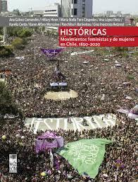

Garcés, Mario. - La Unidad Popular y la revolución en Chile. - Santiago de Chile : LOM, 2020. - 337 p.
https://catalogue-bibliotheque.sciencespo.fr/permalink/33USPC_SPO/163dv73/alma991007184858205808
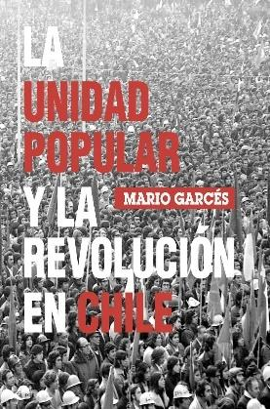
Garcés Durán, Mario. - Estallido social y una nueva constitución para Chile. - Santiago de Chile : LOM, 2020. - 88 p. (Colección 18 de octubre).
https://catalogue-bibliotheque.sciencespo.fr/permalink/33USPC_SPO/163dv73/alma991007166959605808
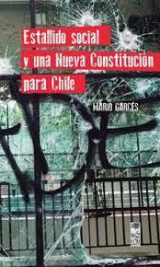

García Barzelatto, Ana María ; Navarro Beltrán, Enrique. - ¿Hoja en blanco? Hacia una nueva constitución chilena : lo que debemos saber.- Santiago de Chile : Editorial Universitaria, 2020
https://www.uchile.cl/publicaciones/167012/hoja-en-blanco-hacia-una-nueva-constitucion-chilena
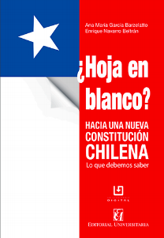

Garretón, Manuel Antonio (coord.). - Política y movimientos sociales en Chile : antecedentes y proyecciones del estallido social de Octubre 2019.- Santiago de Chile : LOM, 2021. - 305 p.
https://catalogue-bibliotheque.sciencespo.fr/permalink/33USPC_SPO/163dv73/alma991007238696005808
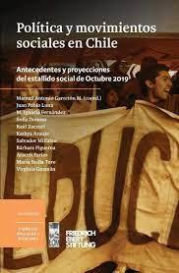

Gómez-Abarca, Carlos de Jesús. - Jóvenes, acciones y movimientos : aproximaciones desde el sur de México. - Buenos Aires : CLACSO ; Chiapas : UNICACH. CESMECA. Observatorio de las Democracias: Sur de México y Centroamérica, 2021
https://www.clacso.org/jovenes-acciones-y-movimientos/
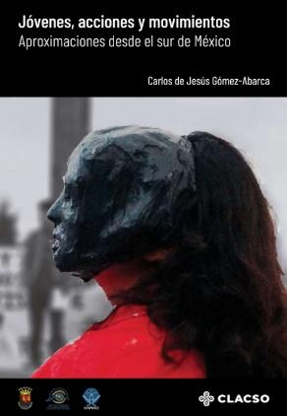

González, Horacio. - La palabra encarnada : ensayo, política y nación [Textos reunidos de Horacio González (1985-2019)]. - Ciudad Autónoma de Buenos Aires : CLACSO, 2021.
https://www.clacso.org.ar/libreria-latinoamericana/contador/sumar_pdf.php?id_libro=2387
http://biblioteca.clacso.edu.ar/clacso/se/20210901051732/La-palabra-encarnada.pdf
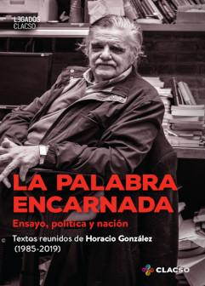

Grau, Olga ; Follegari, Luna ; Aguilera, Silvia. (coord.). - Escrituras feministas en la revuelta. - Santiago : LOM, 2020. - 204 p.- (Colección 18 de octubre)
https://catalogue-bibliotheque.sciencespo.fr/permalink/33USPC_SPO/163dv73/alma991007166959405808
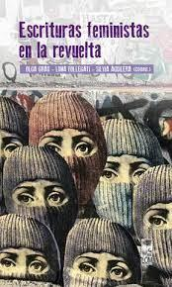
Gutiérrez Cham, Gerardo, Kaltmeier, Olaf ; Peña, Luis… [et al.] (coord.). - Aquí los jóvenes! Frente a las crisis. - Guadalajara, Jalisco: Centro Maria Sibylla Merian de Estudios Iberoamericanos Avanzados en Humanidades y Ciencias Sociales (CALAS) : Editorial Universidad de Guadalajara, 2019. (Colección CALAS
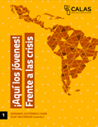

Gutiérrez Cham, Gerardo ; Herrera Lima, Susana ; Kemner, Jochen (eds.). - Pandemia y crisis: El Covid-19 en América Latina.-Guadalajara : Editorial UdeG, 2021.- 489 p.
http://www.calas.lat/sites/default/files/pandemia_y_crisis_ebook.pdf
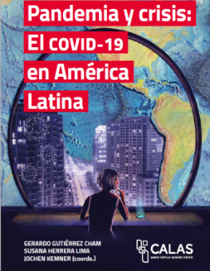
Hernández Díaz, Sergio ; Medina Hernández, Eduardo. - La experiencia de la Fuerza Central del MIR : 1979-1983 : vivencias y reflexiones de dos sobrevivientes. - Concepción, Chile : Ediciones Escaparate, 2017. - 325 p. (Colección Rojo y Negro)
https://catalogue-bibliotheque.sciencespo.fr/permalink/33USPC_SPO/163dv73/alma991007250396605808
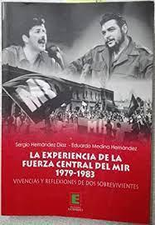
Hinojosa, Magda ; Kittilson, Miki Caul. - Seeing women, strengthening democracy : how women in politics foster connected citizens. - New York : Oxford University Press, 2020. - ix-165 p.
https://catalogue-bibliotheque.sciencespo.fr/permalink/33USPC_SPO/1d4eftp/alma991007221157205808
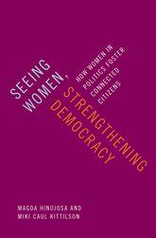

Hinojosa Ojeda, Raúl ; Telles, Edward (ed.). - The Trump paradox : migration, trade, and racial politics in US-Mexico integration. - Oakland, California : University of California Press, © 2021. - xx-350 p.
https://catalogue-bibliotheque.sciencespo.fr/permalink/33USPC_SPO/163dv73/alma991007188256105808
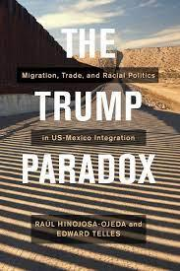

Hiskey, Jonathan T. ; Moseley, Mason W.- Life in the political machine : dominant-party enclaves and the citizens they produce. - New York : Oxford University Press, © 2020. - XI-269 p.
https://catalogue-bibliotheque.sciencespo.fr/permalink/33USPC_SPO/163dv73/alma991007221156405808
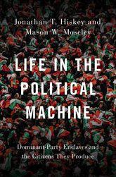

Jadue, Daniel. -No lo vieron venir : columnas, 2005-2020. - Santiago de Chile : LOM, 2020. - 161 p. - (Ciencias sociales y humanas, Política)
https://catalogue-bibliotheque.sciencespo.fr/permalink/33USPC_SPO/163dv73/alma991007166958205808
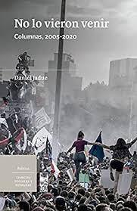

Lara Flores, Sara María. - Los olvidados del campo : jornaleros y jornaleras agrícolas en América Latina [compilación]. - Ciudad Autónoma de Buenos Aires : CLACSO ; México : Universidad Autónoma del Estado Mexicano, 2021.- 978 pages
https://www.clacso.org/wp-content/uploads/2021/07/Sara-Maria-Lara-Flores.pdf
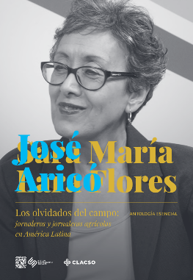
Leyva, Héctor M.- Las caravanas centroamericanas : guerras inciviles, migración y crisis del estatuto de refugiado.- San José: Universidad de Costa Rica, Vicerrectoría de Investigación, Centro de Investigaciones Históricas de América Central, CALAS - Laboratorio Visiones de Paz, 2021.- -Colección Avances de Investigación CIHAC • Sección CALAS)
http://www.calas.lat/en/publicaciones/libros-y-revistas/las-caravanas-centroamericanas-guerras-inciviles-migraci%C3%B3n-y-crisis
http://www.calas.lat/sites/default/files/leyva-caravanas_centroamericanas.pdf
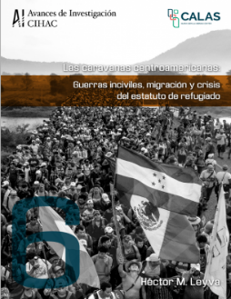

Lira, Elizabeth ; Loveman, Brian. - Poder judicial y conflictos políticos. Tomo II : Chile, 1958-1973. – Santiago de Chile : LOM ; Universidad Alberto Hurtado, 2020. - 756 p.
https://catalogue-bibliotheque.sciencespo.fr/permalink/33USPC_SPO/163dv73/alma991007166958505808
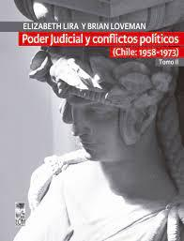
Lira, Elizabeth ; Loveman, Brian. - Poder judicial y conflictos políticos. Tomo III, Chile, 1973-1990. - Santiago de Chile : LOM ; Universidad Alberto Hurtado, 2020. - 698 p.
https://catalogue-bibliotheque.sciencespo.fr/permalink/33USPC_SPO/163dv73/alma991007166958405808
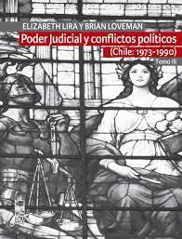
López. Alejandro ; Roffinelli,Gabriela ; Castiglioni, Lucas. [coord.].- Crisis capitalista mundial en tiempos de pandemia.- Buenos Aires : CLACSO, 2021
http://www.clacso.org.ar/libreria-latinoamericana/contador/sumar_pdf.php?id_libro=2403
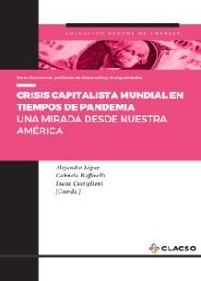

López Leyva, Miguel Armando ; Cadena-Roa, Jorge (coord.). - Las izquierdas mexicanas hoy : las vertientes de la izquierda. -Universidad Nacional Autónoma de México, Instituto de Investigaciones Sociales, Centro de Investigaciones Interdisciplinarias en Ciencias y Humanidades, 2020
https://catalogue-bibliotheque.sciencespo.fr/permalink/33USPC_SPO/1d4eftp/alma991007256591205808
En ligne :
https://www.iis.unam.mx/las-izquierdas-mexicanas-hoy-las-vertientes-de-la-izquierda/
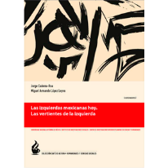
Loxton, James. - Conservative party building in Latin America : authoritarian inheritance and counterrevolutionary struggle. - New York : Oxford University Press, 2021. - XXI-279 p.
https://catalogue-bibliotheque.sciencespo.fr/permalink/33USPC_SPO/1d4eftp/alma991007265386005808
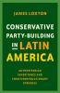

Madariaga, Aldo. - Neoliberal resilience : lessons in democracy and development from Latin America and Eastern Europe. - Princeton, New Jersey : Princeton University Press, © 2020. - xv-348 p.
https://catalogue-bibliotheque.sciencespo.fr/permalink/33USPC_SPO/163dv73/alma991007221246705808
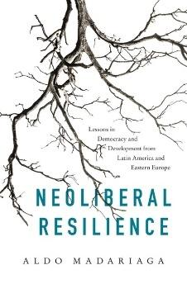
Magasich Airola, Jorge. - Historia de la Unidad Popular. – Santiago de Chile : LOM, 2020. - 2 vol. (346, 201 p.- (Colección Historia)
https://catalogue-bibliotheque.sciencespo.fr/permalink/33USPC_SPO/163dv73/alma991007166958905808
https://catalogue-bibliotheque.sciencespo.fr/permalink/33USPC_SPO/163dv73/alma991007166958805808
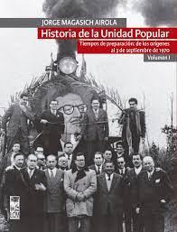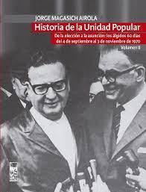

Makaran, Gaya ; López, Pabel. - Reconolización en Bolivia : neonacionalismo extractivista y resistencia comunitaria.- Ciudad de México : Universidad Nacional Autónoma de México, Centro de Investigaciones sobre América Latina y el Caribe : Bajo Tierra Ediciones, 2018. - 351 p.
https://catalogue-bibliotheque.sciencespo.fr/permalink/33USPC_SPO/163dv73/alma991007175658905808
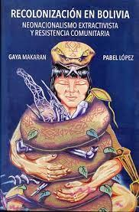

Marquetti Nodarse, Hiram. - Las crisis en el desarrollo económico de Cuba. - Buenos Aires ; México : CLACSO ; CALAS, 2021
https://www.clacso.org/las-crisis-en-el-desarrollo-economico-de-cuba/

Méndez Martínez, José Luis. - Políticas públicas : enfoque estratégico para América Latina. -Ciudad de México : Fondo de Cultura Económica : El Colegio de México, 2020. - 364 p.- (Administración pública)
https://catalogue-bibliotheque.sciencespo.fr/permalink/33USPC_SPO/163dv73/alma991007228862405808
en ligne : via Ebsco titre à titre
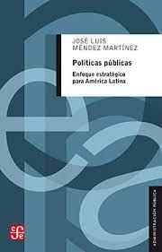

Molina Otárola, Raúl. - Hablan los muros : grafitis de la rebelión social de octubre del 2019. - Santiago de Chile : LOM, 2020.- 158 p. (Colección 18 de octubre)
https://catalogue-bibliotheque.sciencespo.fr/permalink/33USPC_SPO/163dv73/alma991007166959105808
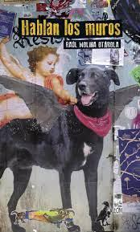

Montero, José Ramón ; Rama, José ; Santana Leitner, Andrés. - Aprendiendo a ser abstencionistas : la participación electoral en Chile. – Madrid : Centro de Estudios Políticos y Constitucionales, CIS, 2020
https://catalogue-bibliotheque.sciencespo.fr/permalink/33USPC_SPO/1d4eftp/alma991007147158705808
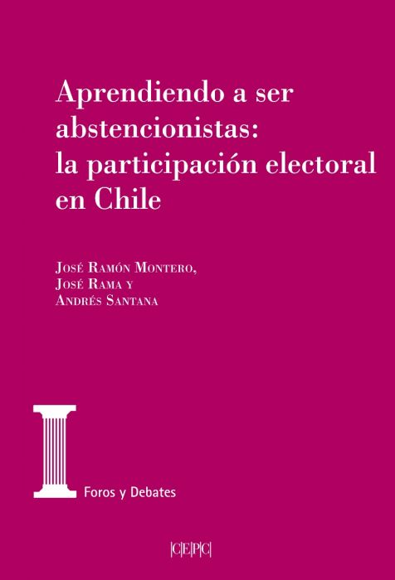
Morgenfeld ; Leandro ; Aparicio Ramírez, Mariana [coord.] - El legado de Trump en un mundo en crisis. - Buenos Aires : CLACSO ; Siglo XXI, 2021
https://www.clacso.org.ar/libreria-latinoamericana/contador/sumar_pdf.php?id_libro=2402
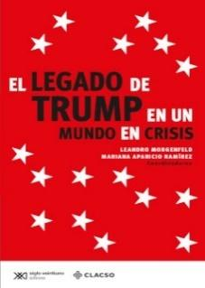
Moyano Barahona, Cristina ; Garcés Durán Mario (ed.). - ONG en dictadura : conocimiento social, intelectuales y oposición política en el Chile de los ochenta. - Santiago de Chile : UAH/Ediciones, Universidad Alberto Hurtado, 2020. - 308 p. - (Historia)
https://catalogue-bibliotheque.sciencespo.fr/permalink/33USPC_SPO/163dv73/alma991007195559705808
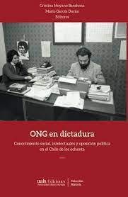

Mutuverría, Marcos. - Juventudes, peronismo, pasiones e igualdad : la inversión emocional en la política. - Ciudad Autónoma de Buenos Aires : Grupo Editor Universitario, 2020.
https://www.clacso.org.ar/libreria-latinoamericana/contador/sumar_pdf.php?id_libro=2359
http://biblioteca.clacso.edu.ar/clacso/se/20210530095137/Juventudes-peronismo.pdf
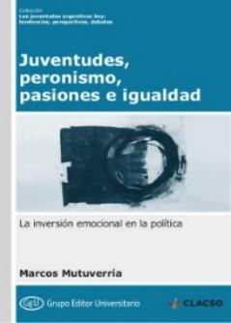
Navarrete, Sandra. - Fugas de la memoria : caminos ficcionales de la experiencia de mujeres en dictadura. - Santiago de Chile : RiL Editores, © 2016. - 183 p.
https://catalogue-bibliotheque.sciencespo.fr/permalink/33USPC_SPO/163dv73/alma991007166958005808
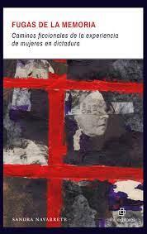

Navarrete Ulloa, Carlos Alberto (coord.). - Modelos y políticas públicas de la gobernanza metropolitana. - Zapopan, Jal. : El Colegio de Jalisco, A.C., 2019. - 367 p.
https://catalogue-bibliotheque.sciencespo.fr/permalink/33USPC_SPO/163dv73/alma991007256591505808
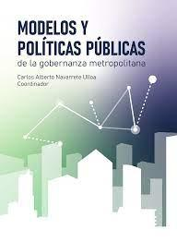

Nejamkis, Lucila ; Conti, Luisa ; Aksakal, Mustafa (eds). - (Re)pensando el vínculo entre migración y crisis : perspectivas desde América Latina y Europa. - Buenos Aires : CLACSO ; Guadalajara : CALAS, 2021
https://www.clacso.org/repensando-el-vinculo-entre-migracion-y-crisis/
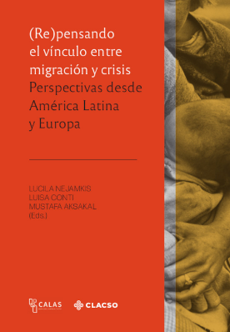

Nogales, Neyer ... [et al.]. - Amazonía y expansión mercantil capitalista : nueva frontera de recursos en el siglo XXI.- Ciudad Autónoma de Buenos Aires : CLACSO ; La Paz : Centro de Estudios para el Desarrollo Laboral y Agrario-CEDLA , 2021.- 1104 p.
https://www.clacso.org.ar/libreria-latinoamericana/contador/sumar_pdf.php?id_libro=2392
http://biblioteca.clacso.edu.ar/clacso/se/20211001011322/Amazonia-expansion.pdf
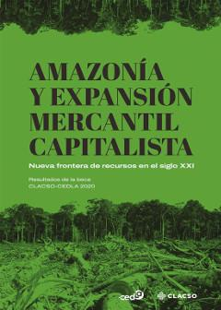

Peña, Carlos. - Pensar el malestar : la crisis chilena y la cuestión constitucional. - Santiago de Chile : Taurus : Penguin Random House Grupo Editorial, 2020. - 338 p. - (Taurus Filosofía)
https://catalogue-bibliotheque.sciencespo.fr/permalink/33USPC_SPO/163dv73/alma991007195559505808
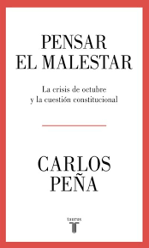

Pires Negrao, Marcelo … [et al] (dir.). - L'Amérique latine : géographie, environnement et culture. - Paris : Ellipses, 2021. - 352 p.- (CAPES-Agreg). - Ouvrage destiné aux candidats aux Capes et étudiants agrégatifs.
https://catalogue-bibliotheque.sciencespo.fr/permalink/33USPC_SPO/163dv73/alma991007259573205808
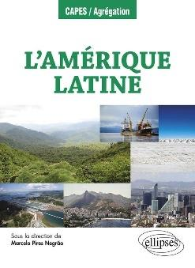

Pirker, Kristina ; Rostica, Julieta (coord.). - Confrontación de imaginarios : los antiimperialismos en América. - Ciudad Autónoma de Buenos Aires : CLACSO ; México : Instituto de Investigaciones Dr. José María Luis Mora, 2021
https://www.clacso.org/confrontacion-de-imaginarios/
http://biblioteca.clacso.edu.ar/clacso/gt/20210721081013/Confrontacion-imaginarios.pdf
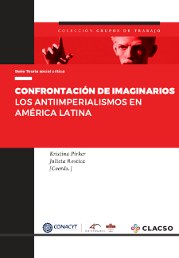

Quintero Rivera, Ángel G. - La danza de la insurrección: para una sociología de la música latinoamericana [textos reunidos de Quintero Rivera (1978-2017)].- Ciudad Autónoma de Buenos Aires :CLACSO, 2020
https://catalogue-bibliotheque.sciencespo.fr/permalink/33USPC_SPO/1d4eftp/alma991007185851705808
https://www.clacso.org/wp-content/uploads/2020/09/02-Quintero-La-danza-de-la-insurreccion.pdf
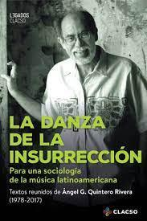

Rodríguez, Ileana. - Modalidades de memoria y archivos afectivos: cine de mujeres en Centroamérica.- – San José: Universidad de Costa Rica, Vicerrectoría de Investigación, Centro de Investigaciones Históricas de América Central, CALAS-Laboratorio Visiones de Paz, 2020.- (Colección Avances de Investigación CIHAC • Sección CALAS)
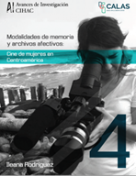
Rodríguez Escobedo, Francisco José. - Movimientos sociales contemporaneos : el Movimiento Antorchista Nacional. - Ciudad de Mexíco : MAPorrúa, 2020. - 184 p. - (Serie Las ciencias sociales)
https://catalogue-bibliotheque.sciencespo.fr/permalink/33USPC_SPO/163dv73/alma991007175659405808
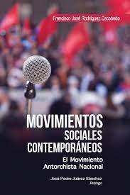
Ruiz Encina, Carlos. - Octubre chileno : la irrupción de un nuevo pueblo. - Santiago de Chile : Taurus, 2020. - 117 p.- (Pensamiento)
https://catalogue-bibliotheque.sciencespo.fr/permalink/33USPC_SPO/163dv73/alma991007195559605808
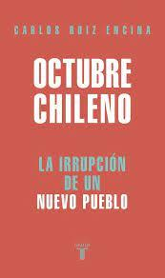

Santos, Boaventura de Sousa. - O futuro começa agora : da pandemia à utopia. - São Paulo : Boitempo, 2021. - 426 p.
https://catalogue-bibliotheque.sciencespo.fr/permalink/33USPC_SPO/163dv73/alma991007184858305808
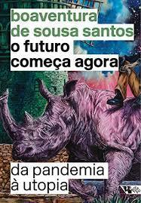

Scauso, Marcos S.- Intersectional decoloniality : reimagining international relations and the problem of difference. - Abingdon ; New York (N.Y.) : Routledge, 2021. - x-245 p.- (Worlding beyond the West).
https://catalogue-bibliotheque.sciencespo.fr/permalink/33USPC_SPO/163dv73/alma991007198551705808
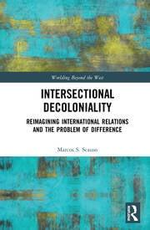

Slachevsky Chonchol, Paulo. - Fragmentos de un despertar. - Santiago de Chile : LOM, 2020. - 131 p.- (Colección 18 de octubre).
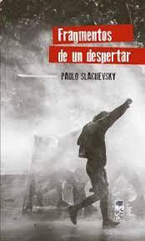

Soto Barrientos, Francisco … [et al]. - La constitución en debate : un texto que se propone democratizar los saberes en torno a la Constitución y te informará ante las decisiones que se avecinan- Segunda edición. - Santiago de Chile : LOM, 2020. - 127 p.
https://catalogue-bibliotheque.sciencespo.fr/permalink/33USPC_SPO/163dv73/alma991007166958305808
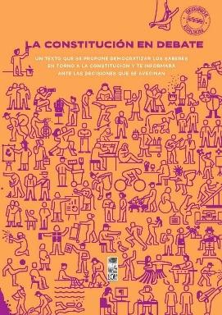

Tambe, Elvis Bisong. - Electoral participation in newly consolidated democracies : turnout in Africa, Latin America, East Asia, and post-communist Europe. - Abingdon, Oxon ; New York, NY : Routledge, 2021. - 1 vol. - xii-239 p.- (Routledge research in comparative politics)
https://catalogue-bibliotheque.sciencespo.fr/permalink/33USPC_SPO/163dv73/alma991007249385105808
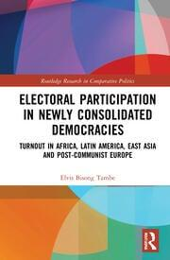

Torres-Ruiz, René (coord.). - En busca de la democracia : pensando la movilización social en tiempos de grandes cambios. - Ciudad de México : Universidad Iberoamericana, 2020. - 264 p.
https://catalogue-bibliotheque.sciencespo.fr/permalink/33USPC_SPO/163dv73/alma991007256591405808
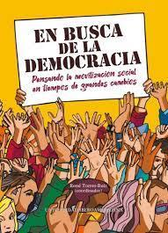

Tzeiman, Andrés. - La fobia al Estado en América Latina : reflexiones teórico-políticas sobre la dependencia y el desarrollo.- Ciudad Autónoma de Buenos Aires : Universidad de Buenos Aires. Instituto de Investigaciones Gino Germani - UBA, 2021.
http://iigg.sociales.uba.ar/wp-content/uploads/sites/22/2021/04/La-fobia-al-Estado.pdf
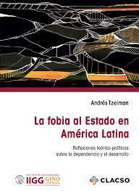

Ugalde, Benjamin ; Schwember, Felipe ; Verbal,Valentina (ed.). -El octubre chileno : reflexiones sobre democracia y libertad. - Santiago de Chile : Democracia y Libertad, 2020. - 302 p.- (Colección actualidad)
https://catalogue-bibliotheque.sciencespo.fr/permalink/33USPC_SPO/163dv73/alma991007195559305808
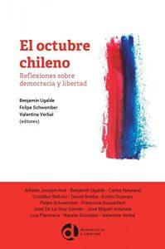

Unzué, Martín ; Emiliozzi, Sergio (comp.). - Formación doctoral, universidad y ciencias sociales. - Buenos Aires : Instituto de Investigaciones Gino Germani, 2021
http://iigg.sociales.uba.ar/2021/10/05/formacion-doctoral-universidad-y-ciencias-sociales/
http://iigg.sociales.uba.ar/wp-content/uploads/sites/22/2021/10/formacion_doctoral_unzue_2021.pdf
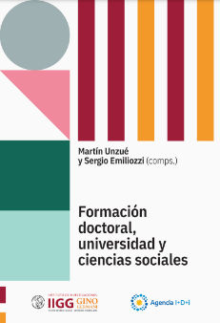
Urriola, Rafael ; Urbina, José Leandro ; Bonnefoy, Michel (ed.). - La victoria popular con Allende : 4 de septiembre de 1970. - Santiago de Chile : LOM, 2020. - 205 p.
https://catalogue-bibliotheque.sciencespo.fr/permalink/33USPC_SPO/163dv73/alma991007166958705808
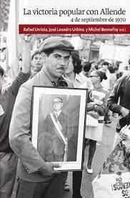

Vázquez Laslop, María Eugenia. - Tu y yo en los debates de candidatos a la presidencia de México (1994-2012) : un estudio de deixis política. - Ciudad de México : El Colegio de México, Centro de Estudios Lingüísticos y Literarios, 2019. - 457 p.- (Estudios de linguística)
https://catalogue-bibliotheque.sciencespo.fr/permalink/33USPC_SPO/163dv73/alma991007175658905808
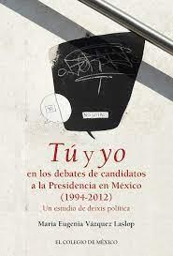

Véjar Pérez-Rubio, Carlos (coord.). - Muros colindantes : migrantes latinoamericanos más allá de la frontera norte. - México : Universidad Nacional Autónoma de México, Centro de Investigaciones sobre América Latina y el Caribe, 2019. - 253-[17] p.
https://catalogue-bibliotheque.sciencespo.fr/permalink/33USPC_SPO/1d4eftp/alma991007175659105808
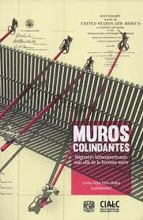

Wüstenberg, Jenny ; Sierp, Aline (ed). - Agency in transnational memory politics. - New York : Berghahn, 2020. - viii-352 p.- (Worlds of Memory)
https://catalogue-bibliotheque.sciencespo.fr/permalink/33USPC_SPO/163dv73/alma991007233360205808
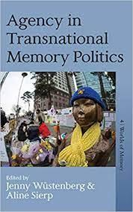
Zaretsky, Natasha. - Acts of repair : justice, truth, and the politics of memory in Argentina. - New Brunswick : Rutgers University Press, © 2021. - X-238 p.- (Genocide, political violence, human rights)
https://catalogue-bibliotheque.sciencespo.fr/permalink/33USPC_SPO/163dv73/alma991007237596405808
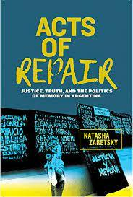

Zúñiga, Víctor ; Giorguli Saucedo, Silvia E.- Niñas y niños en la migración de Estados Unidos a México : la generación 0.5 - Ciudad de México, México : El Colegio de México, Centro de Estudios Demográficos, Urbanos y Ambientales, 2019. - 364 p.
https://catalogue-bibliotheque.sciencespo.fr/permalink/33USPC_SPO/163dv73/alma991007016756205808
en ligne : via Ebsco titre à titre
